

**KOLAPS**

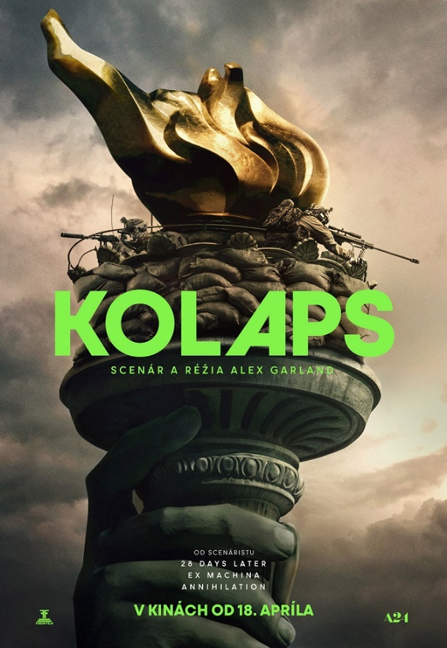

|  |  |
| --- | --- |
| **Premiéra** | **18.4.2024** |
| **Originálny názov** | Civil War |
| **Žáner** | akčný thriller |
| **Réžia** | Alex Garland |
| **Scenár** | Alex Garland |
| **Hrajú** | Kirsten Dunst  Wagner Moura  Cailee Spaeny  Nick Offerman |
| **Rok výroby** | 2024 |
| **Krajina pôvodu** | USA, UK |
| **Dĺžka** | 109 min. |
| **Jazyková verzia** | české titulky  maďarský dabing |
| **Filmové kópie** | 2D DCP |
| **Odporúčaná prístupnosť** |  |

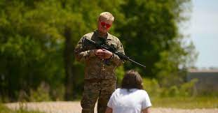

SVET, KTORÝ NECHCEME.

Príbeh dystopického filmu Kolaps sa odohráva v blízkej budúcnosti, ktorú si väčšina z nás nechce a nevie ani predstaviť. Renomovaná vojnová reportérka Lee (Kirsten Dunst) sa spolu so svojím tímom vydáva na nebezpečnú a adrenalínovú cestu naprieč zničenou Amerikou. Cieľom ich misie je zdokumentovať eskalujúcu občiansku vojnu, ktorú vyvolal kontroverzný príhovor prezidenta. Nenávisť ovládla všetky vrstvy spoločnosti, ľudskosť a priateľstvo stratili svoj význam a nikto si nemôže byť istý svojím životom zoči-voči hrubej sile zbraní.